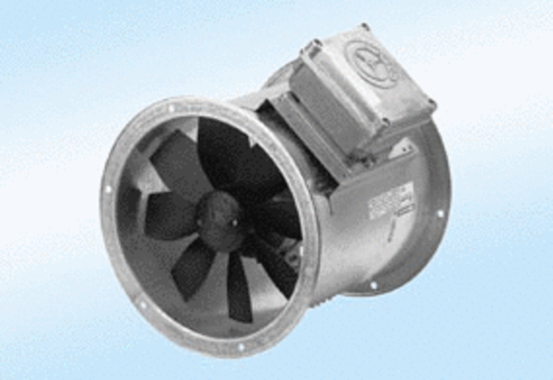Axiální potrubní ventilátor DZR 30/2 A-ExObsah dodávky: 1 kusSortiment: C
Typové číslo: 0086.0767Výrobce: MAICO

